1 요구사항 및 특징

시스템 설치를 위한 요구 사항
중요사항:
- 각 Oracle9i 제품에 필요한 하드디스크 필요량에서 JRE(Java Runtime Environment) 및 OUI(Oracle Universal Installer)를 OS가 설치된 파티션에 설치하기 위해 25MB정도가 추가로 필요

하드웨어 요구 사항
하드웨어 | 요구사항 및 확인 명령어
Memory | 최소 512 MB RAM 이상  # grep MemTotal /proc/meminfo
Swap Space | 일반적으로 RAM 용량의 2배 나 최소한 400 MB.  # /sbin/swapon –s
CD-ROM Drive | LINUX에서 지원하는 CD-ROM 드라이브.
Disk Space | Oracle 9i 소프트웨어 전체를 설치하기 위해 최소 2.5 GB가 요구되며 데이터베이스를 위해서는 추가로 1 GB가 요구된다.
Temporary Disk Space | /tmp directory에 최소한 400 MB의 Free 영역을 필요로 한다. 400 MB가 되지 않을 경우에는 TEMP (Oracle)와 TMPDIR(OS program에서 사용) 환경변수를 이용하여 다른 파일 시스템에 생성할 수 도 있다.

설치에 사용된 H/W 환경
Compaq PLT 8000 Intel PIII Xeon 550MHz 4CPU, 2048K L2 cache * 2 EA
2G Memory
Internal Disk : 18.2G Ultra3 SCSI 10K rpm Universal Hard Driver (1") * 2
Shared storage : RA4100 (18.2G // * 12)
Integrated Compaq NC3131 Fast Ethernet NIC Dual Port
Fiber Channel Storage Hub 7 port

운영 체제 요구 사항

운영 체제 요구 사항
운영 체제 | 요구 사항
OS | SuSE 7.2 이상 (Kernel 2.4.4)
System Libraries | GNU C Library version 2.2
Operating System Patches | Compaq 64 bit FC HBA Driver for Linux  ( ftp://ftp.compaq.com/pub/products/drivers/linux/released/cpqfc/cpqfc_2.0.1D_for_SuSE72.patch 적용
JRE | Sun JRE 1.3.1
JDK | Oracle HTTP Server Powered by Apache uses Sun JDK 1.3.1 and  Blackdown 1.1.8_v3.

2 환경 설정
앞으로 설명하게 되는 내용은 SuSE 7.2에서 설치하는 과정을 예로 든다.

root 사용자로 해야 할 작업

Linux 커널의 설정
오라클 9i 서버의 SGA(System Global Area)를 수용하게 끔 Linux 커널 IPC(Interprocess Commuication) 파라미터를 수정해야 한다. SGA를 수용하기 위한 적절한 공유 메모리가 설정되어 있지 않은 경우에 데이터베이스가 기동되지 않을 수도 있다.
- ipcs 명령을 사용하여 현재 시스템의 공유 메모리와 세마포어 세그먼트, 그리고 그들 각각의 식별자와 세그먼트를 확인한다.
- 다음의 커널 매개 변수를 설정
- 공유 메모리 세그먼트의 최대 크기(SHMMAX)
- 시스템 내 공유 메모리 세그먼트들의 최대 개수(SHMMNI)
- 사용자 프로세스 하나가 사용할 수 있는 공유 메모리 세그먼트의 최대 개수(SHMSEG)
- 시스템 전체에서 할당할 수 있는 공유 메모리 세그먼트의 최대 개수(SHMMNS)
허용 가능한 전체 메모리의 최대값은 다음과 같이 얻어진다.
SHMMAX * SHMSEG
다음 표의 내용은 디폴트 init<sid>.ora 파일에 기반한 인스턴스 하나를 위한 권장 값이다. 만약 하나 이상의 인스턴스를 인스톨 한다거나 init<sid>.ora 파일을 수정한다면 이 파라미터들을 변경해야 한다.
오라클에서는 이 값들을 시스템이 지원하는 한 가장 크게 설정하는 것을 권장한다. 그러나 너무 큰 값으로 설정하게 되면 시스템 부팅시 문제가 발생할 수도 있다.

Kernel Parameter 값의 확인 및 수정
먼저 root 사용자로 로긴하여 작업을 한다.
# cd /proc/sys/kernel
# cat sem
250 32000 32 128
위에서 나타나는 값은 SEMMSL, SEMMNS, SEMOPM ,SEMMNI을 나타낸다. 위의 parameter value의 수정하는 command는 아래와 같다.
# echo SEMMSL_value SEMMNS_value SEMOPM_value SEMMNI_value > sem
그리고 shared memory parameter값을 확인 하는 방법은
# cat shared_memory_parameter
수정하는 방법은 다음과 같다.
# echo 2147483648 > shmmax
위에서 수정한 값이 시스템이 startup하는 동안에 적용하기 위해서는 시스템의 init files에 적용하여야 한다. 시스템에 적용하는 방법에 관한 내용은 시스템 업체의 문서에 따라 작업을 한다.
다음은 oracle 9i를 사용하기 위해 요구되는 최소한의 값이다.

파라미터 | 권장값 | 설명
SHMMAX | 2147483648 | 한 개의 공유 메모리 세그먼트의 최대 크기 (바이트 단위로서, 2 GB를 의미한다)
SHMMIN | 1 | 한 개의 공유 메모리 세그먼트 최소 크기(바이트 단위)
SHMMNI | 100 | 공유 메모리 식별자의 개수
SHMSEG | 4096 | 한 개의 프로세스에 연결될 수 있는 공유 메모리 세그먼트의 최대값
SEMMNS | 256 | 시스템 내 세마포어의 개수
SEMMNI | 100 | 시스템 내 세마포어 셋 식별자의 개수. SEMMNI는 어느 한 순간에 동시 사용될 수 있는 세마포어의 개수를 결정한다.
SEMMSL | PROCESSES 파라미터값 보다 같거나 크게 설정한다. | 한 개의 세마포어 세트에 존재할 수 있는 세마포어의 최대 개수. 오라클 프로세스의 최대 개수에 10개를 더한값으로 설정한다.
SEMOPM | 100 | Semop call 당 operations의 최대 개수
SEMVMX | 32767 | 세마포어의 최대 값를 결정한다
이러한 내용들을 커널에 반영시키기 위해서는 소스 패키지의 내용을 고친 후에 커널을 컴파일 해야 한다. 이 같은 작업에 대해서는 여기에서 자세히 설명할 수 없으므로, Linux 운영체계와 관련된 서적이나 문서등을 참조하기 바란다.

Oracle 9i RAC 설치를 위한 선행 작업
- System/Array Configuration
- OS 설치
- Kernel Rebuild (FC HBA driver, Softdog Modules등)
- Disk Partitioning
- Raw Devices 생성 (추후 확장성을 위해 LVM으로 구성하는 것을 권장)
  - raw device에 대한 owner, group 변경
# chown oracle9i.dba device 명
# chmod 660 device 명
  - /etc/init.d/raw 파일 생성
  - chmod 755 /etc/init.d/raw
  - 위의 설정을 부팅 후에도 적용될 수 있도록 /etc/init.d/boot.local 수정
< /etc/init.d/boot.local >

. /etc/init.d/raw start
insmod softdog
echo 2147483648 > /proc/sys/kernel/shmmax

- 노드간 rlogin, rsh 환경 설정
Network Configuration 확인 (Interconnect, Public)
/etc/hosts, ~oracle/.rhosts, /etc/inetd.conf 파일 수정
/etc/rc.d/init.d/inetd start
ping, rlogin test

- Java 2 SDK 설치
http://java.sun.com/j2se/1.3/download-linux.html
(Netscape 브라우저로 다운로드)
rpm –Uvh <J2SE rpm file>

<주의> 위의 이 부분에 대해서는 LINUX 운영체제와 하드웨어 관련된 다른 서적이나 문서등을 참고하도록 한다.

Database Administrator를 위한 그룹 생성
LINUX에서 groupadd 란 유틸리티를 이용하여 dba라는 그룹을 생성하도록 한다.
예를 들면, 다음과 같다.
[root /]# groupadd -g 5000 dba
그룹이 잘 생성되었는 지 확인하려면 /etc/group 파일 내용을 통해 확인하면 된다. 위의 경우 파일내에 dba라는 그룹명이 파일내에 추가되게 된다.

오라클 소프트웨어를 설치할 계정 생성
LINUX에서 useradd라는 유틸리티를 사용하여 oracle 계정을 생성한다. 생성전에 다음과 같은 것들을 결정해야 한다.
로긴 이름 | 무엇으로 결정해도 괜찮다. 이 설치 가이드에서는 일반적 많이 사용하는 oracle 계정을 이용한다.
디폴트 그룹 ID | 위에서 생성한 DBA 그룹
홈 디렉토리 | 사용자의 홈 디렉토리. ORACLE_HOME 디렉토리와 같을 필요는 없다.
로긴 쉘 | /bin/bash, /bin/sh, /bin/csh, /bin/ksh 등이 될 수 있다.

여기에서는 그룹 생성이나 오라클 계정 생성등에 대한 부분은 더 이상 자세히 설명하지 않는다. 이 부분에 대해서는 LINUX 운영체제와 관련된 다른 서적이나 문서등을 참고하도록 한다.
앞으로 설명하게 될 내용에서는 사용자 계정은 oracle로, 이 사용자의 홈 디렉토리는 /home1/oracle 이라고 가정한다. 여러분은 적절한 사용자 디렉토리를 갖는 계정을 생성하면 된다.

oracle 사용자로 해야 할 작업

환경 변수 설정
다음과 같은 환경 변수들을 설정해야 한다. 이 값들은 사용하는 쉘 종류에 맞게 oracle 계정의 홈 디렉토리에 있는 .profile이나 .cshrc 등에 기록하도록 한다.
ORACLE_HOME
현재 설치하고자 하는 버전을 저장할 디렉토리
LD_LIBRARY_PATH
오라클 제품을 사용할 때 사용되는 Shared Library들의 위치 경로. LD_LIBARARY_PATH가 $ORACLE_HOME/lib 를 포함하게 지정한다.
ORACLE_SID
Oracle 서버 인스턴스의 이름인 Oracle System Identifier(SID)를 지정한다.
PATH
다음을 포함하게 한다.
$ORACLE_HOME/bin, /bin, /usr/bin
NLS_LANG
Oracle 데이터베이스와 관련하여 언어 종류와 캐릭터 셋을 지정한다.
DISPLAY Oracle Universal Installer 가 구동하기 위해서 Servername name 이나 IP address ,X Server, Screen을 지정한다

환경 변수 설정 예
다음은 환경변수 파일에 오라클 설치 및 사용을 위해 설정한 환경변수들의 예이다. 자신의 디렉토리에 맞게 고쳐다 쓰자.
## Environment variables for Oracle
export ORACLE_HOME=/home/oracle/ export NLS_LANG=AMERICAN_AMERICA.KO16KSC5601
export PATH=$PATH:$ORACLE_HOME/bin
export LD_LIBRARY_PATH=$LD_LIBRARY_PATH:$ORACLE_HOME/lib
export ORACLE_SID=RAC1
##CLASSPATH must include the following JRE locations:
CLASSPATH=$ORACLE_HOME/JRE:$ORACLE_HOME/jlib:$ORACLE_HOME/rdbms/jlib CLASSPATH=$CLASSPATH:$ORACLE_HOME/network/jlib

3 설치 작업
설치는 오라클 인스톨러를 실행하여 수행한다. 인스톨러를 수행하기 위해서는
- 제품 CD-ROM을 마운트 하고
- 인스톨러를 수행하면 된다.

제품 CD-ROM 의 마운트
Oracle 제품 CD-ROM은 RockRidge 포맷으로 되어 있다. CD-ROM을 수동으로 마운트하기 위해서는 CD-ROM을 다라이브에 넣고 root 사용자로 로긴하여 마운트하면 된다. 물론, 아래 예에서처럼 /cdrom 이라는 빈 디렉토리가 미리 만들어져 있어야 한다(없으면 만들면 된다).
예)
$ su root
# mount –t iso9660 /dev/cdrom /cdrom
# exit
$

인스톨러의 수행
인스톨러를 수행하기 위해서는 oracle 계정으로 로긴하여 CD-ROM 마운트 디렉토리로 이동한 후 orainst라는 하위 디렉토리 밑의 orainst 파일을 실행하도록 한다. 이를 실행하기 전에 위에서 설정한 환경 변수들이 반영되게 하기 위해 logout 한 후에 다시 login하도록 한다.
예
$ cd /cdrom/oracle9i
$ ./runInstaller
주의 : 인스톨러를 root로 수행하지 않도록 한다

Oracle 9i RAC 인스톨 과정
- Oracle 9i software install
- RAC configuration setting
- DBCA를 이용한 script 생성
- Database 생성
- Other nodes setting

Oracle 9i Software Install

Welcome

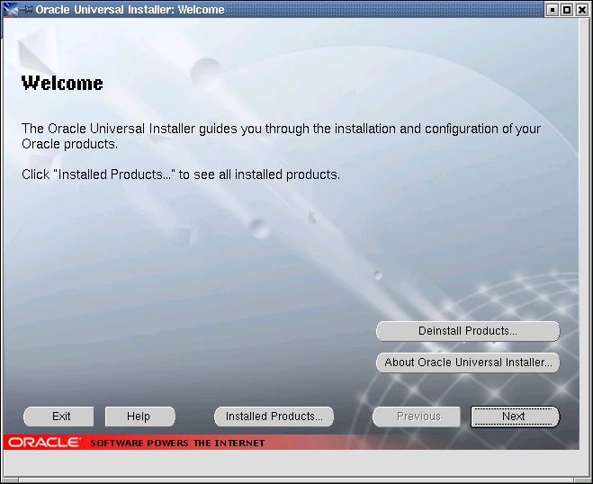
[그림 3-1] Installer 초기 화면

runInstaller를 구동하면 다음과 같은 윈도우가 표시된다. 처음으로 설치하는 경우 Next 버튼을 누른다. DeInstall Products… 버튼은 기존에 설치된 제품을 삭제할 때 사용하고, Installed Products… 버튼은 기존에 설치된 제품의 내용을 보는 것이다 .

Inventory Location

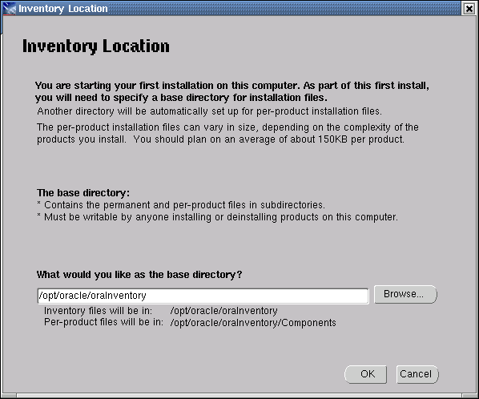
[그림 3-2] Inventory Location 화면
시스템에 오라클을 처음 인스톨할 때 물어보는 화면으로 인스톨 파일에 대한 기본 디렉토리에 대한 위치를 물어본다.
위치를 지정하고 (OK)를 선택하여 다음으로 진행한다.

Unix Group Name

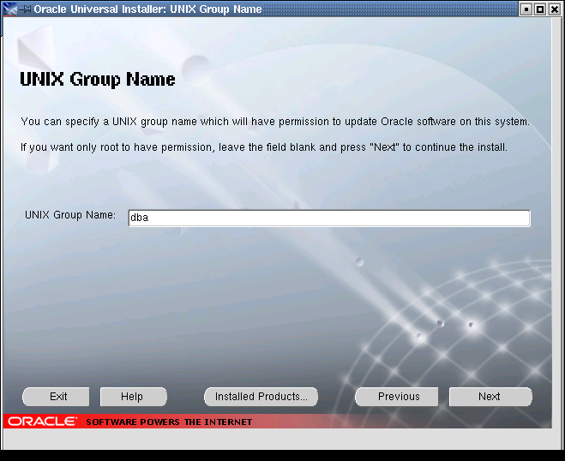
[그림 3-3] Unix Group Name 화면
시스템에 오라클 소프트웨어를 수정하기 위한 권한 을 얻기 위한 Unix Group Name을 물어보는 화면이다.
DBA를 입력한 후 Next를 선택하여 다음으로 진행한다.

OrainstRoot.sh

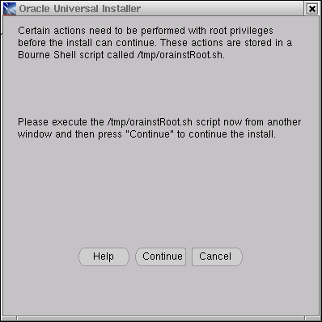
[그림 3-4 ] OrainstRoot.sh 화면
다른 윈도우창에서 /tmp/orainstRoot.sh 를 수행하고 Continue를 선택한다.

File Locations

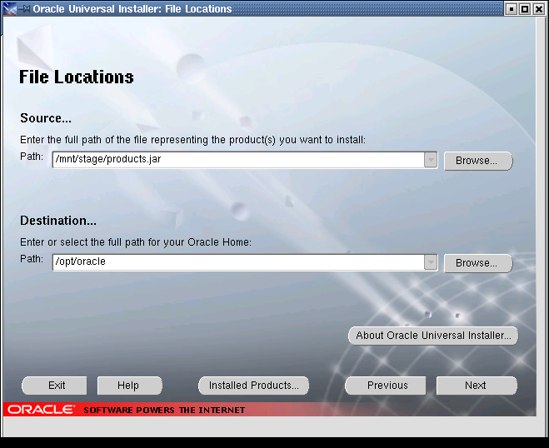
[그림 3-5 ] File Location 화면
설치할 제품이 들어 있는 위치를 지정하고 제품이 설치될 ORACLE_HOME 디렉토리를 지정한 다음 Next 버튼을 선택하여 다음으로 진행한다. 참고로 ORACLE_BASE라는 환경변수를 지정한 경우에는 Path: 부분에 ORACLE_BASE의 환경변수 값이 자동으로 표시되므로 이 변수 값 다음에 해당 경로(예:/home/ora815)를 추가하면 된다.

표시된 값을 확인하고 (OK)를 선택한 후 다음으로 진행한다.

Available Products

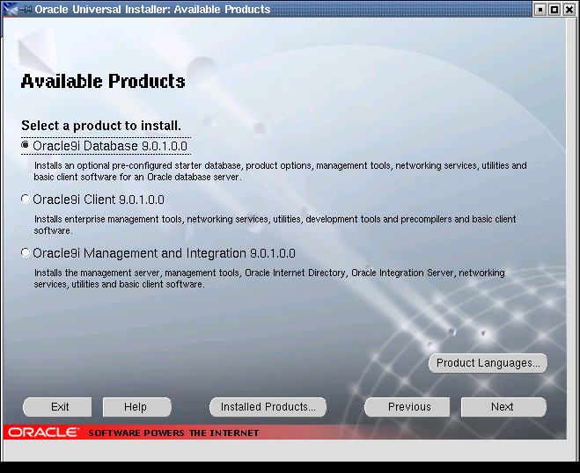
[그림 3-6 ] Available Products 선택 화면
데이터베이스를 구성하기 위해서는 Oracle9i 9.0.1.0.0을 선택한다. Client/Server환경구축을 원하는 경우에는 데이터베이스 구성이 끝난 다음 Client로 사용할 시스템에서 OUI를 사용하여 Oracle9i Client를 설치한다.
Product Language를 선택한다.

Product Language

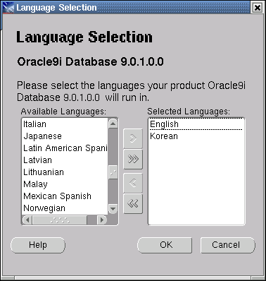

[그림 3-7 ] Product Language 선택 화면
사용할 언어를 선택한다. 좌측의 리스트 안에서 Korean을 선택한 후 >를 선택한 후 OK를 한다.
[그림 3-6 ] Next 를 선택한다.

Installation Types

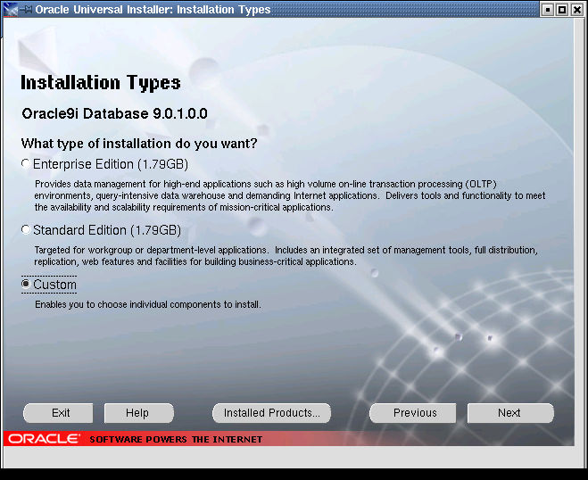
[그림 3-8 ] Installation Types 선택 화면
Typical을 선택하면 각종 소프트웨어 및 데이터베이스를 사전에 구성된 형태로 설치해 준다. Minimal은 최소한의 데이터베이스 기능만을 사용하고자 할 때 선택하면 된다. 사용자가 원하는 형태로 여러 가지 환경의 세부적인 구성을 하자면 Custom을 선택한다. 여기에서는 ORACLE 9i RAC를 설치하기 위해서는 반드시 Custom을 선택하여야 한다.

Available Product Components

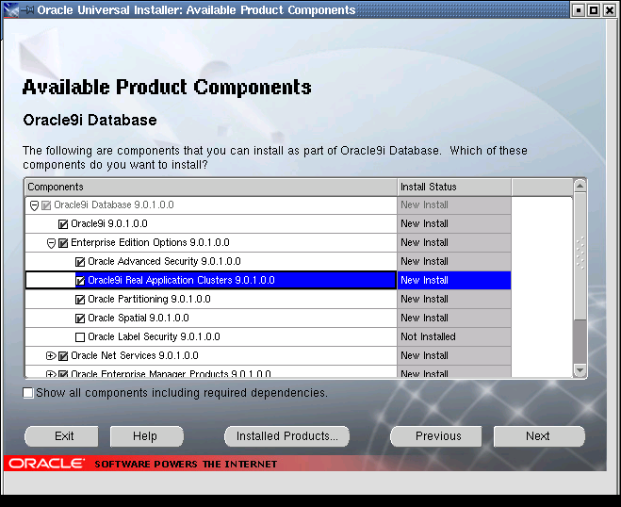
[그림 3-9 ] Available Product Components 화면
설치를 원하는 제품에 체트를 한다. 제품에 대한 설명은 마우스포인터를 가까이 가져가면 위의 노란 박스에서처럼 표시가 된다. 오라클 9i RAC를 설치 하기 위해서 Oracle 9i Real Application Clusters 9.0.1.0.0을 선택한다.
Enterprise Oracle Management Server는 선택하지 않는다. 설치 중 repository에 생성에 관하여 묻는데 Database를 나중에 생성하기 때문에 생성할 수 없다.

Component Locations

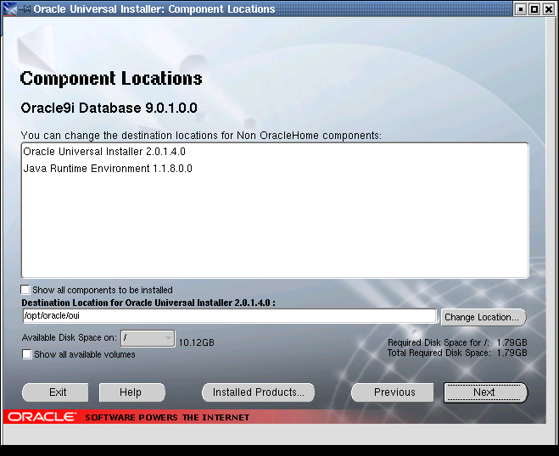
[그림 3-10 ] Component Locations 화면
이 화면에 표시된 구성 요소들은 원하는 위치에 설치 할 수 있다. 특별한 경우가 아니면 그냥 Next를 눌러 진행하도록 한다.

Shared Configuration File Name

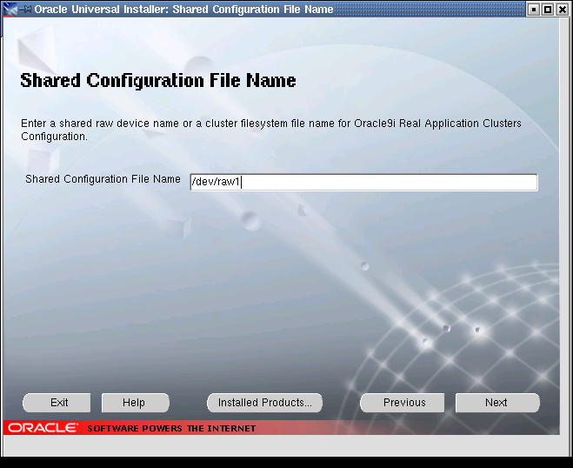
[그림 3-11 ] Shared Configuration File Name 입력 화면
Oracle 9i RAC를 위해 미리 정의되어 있는 quorum으로 정의되어 있는 raw device명을 입력한 후 Next를 선택한다.

Cluster Nodes Selection

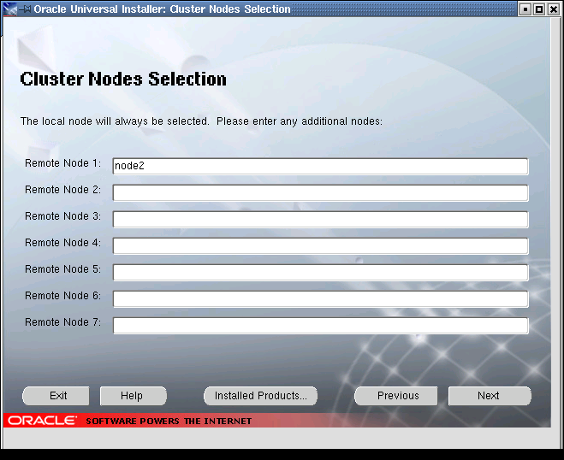
[그림 3-12 ] Cluster Nodes Selection
Oracle 9i RAC가 설치될 node를 입력하면 된다. 그러면 Primary node에 software 설치한 후 다른 node에 software를 설치한다. 다른 node명을 입력한 후 Next를 선택한다.
물론 사전에 다른 node에 rcp나 rsh의 명령어가 정상적으로 수행되어야 한다.

Privileged Operating System Groups

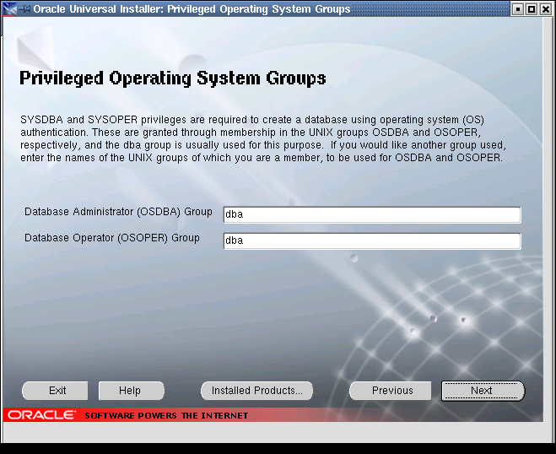
[그림 3-13 ] Privileged Operating System Groups 화면
데이터베이스를 생성하기 위해서 OS상의 인증을 얻기 위한 GROUP 명을 입력하는 화면이다. DBA를 입력한 후 NEXT를 선택한다.

JDK Home Directory

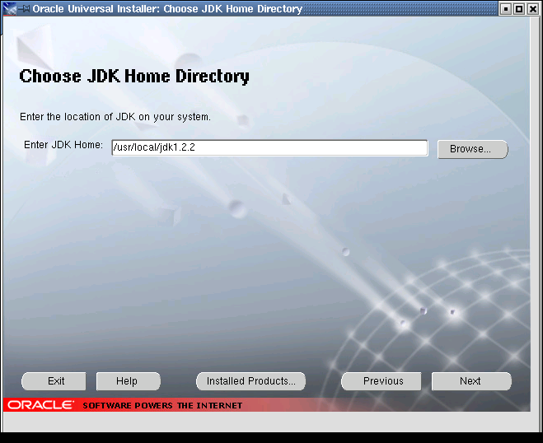
[그림 3-14 ] JDK Home Directory 화면
시스템에 설치된 JDK의 위치를 입력한다. 입력한 후 Next를 선택한다.

Summary

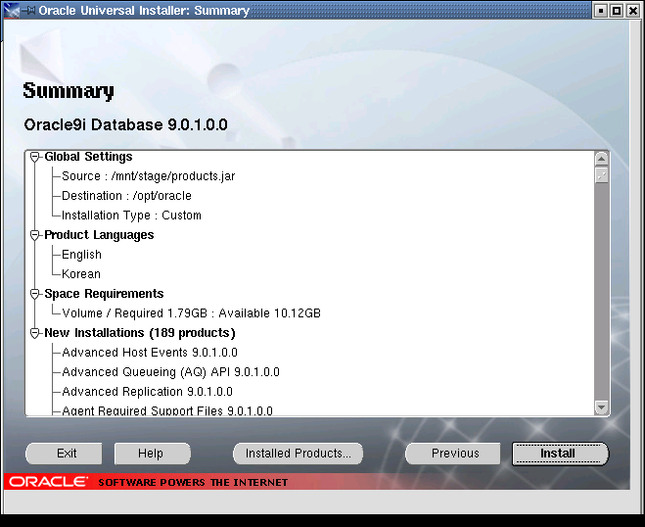
[그림 3-15 ] Summary 화면
설치할 제품과 각종 관련 정보가 일목요연하게 표시된다. 잘못된 것이 있으면 이전을 눌러 수정한 다음 진행한다.

DBA Group

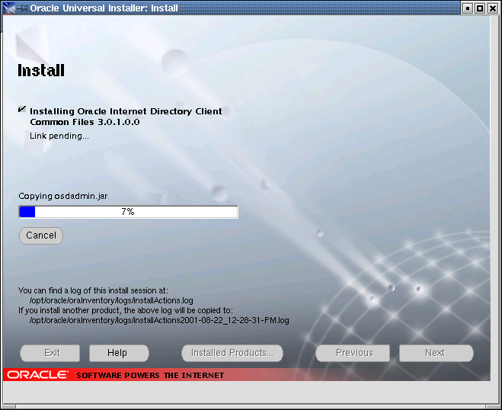
[그림 3-16 ] Install 화면
인스톨 작업이 진행된다.

CDROM Change

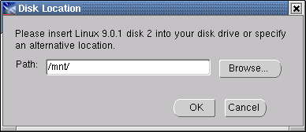
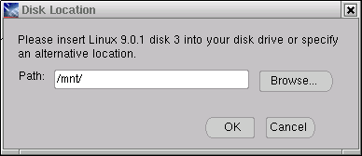
[그림 3-17 ] Cdrom change 화면
인스톨 과정에서 다른 CD를 요구하는 데 이를 위해서는 (/mnt에 mount 되었다고 가정)
#umount /mnt or eject (Auto mount인 경우)
#mount /dev/cdrom /mnt
위의 작업을 다른 창에서 수행한 후 계속 OK를 선택하면 된다.

Setup Privileges

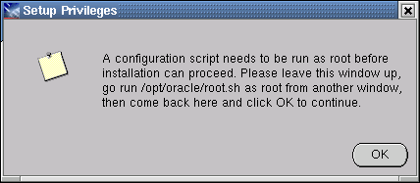
[그림 3-18 ] Setup Privileges 화면
다른 창에서 root.sh script를 root 권한을 가지고 수행시켜 준다. 만약 디렉토리가 없다는 메시지를 보이면 /var/opt/oracle direcory를 생성한 후 chown 를 이용하여 owner와 group을 변경한후 root.sh script를 수행한다. 그리고 OK를 선택한다.
# mkdir /var/opt/oracle
# chown oracle9i:dba /var/opt/oracle
# cd $ORACLE_HOME
#./root.sh

End of Installation

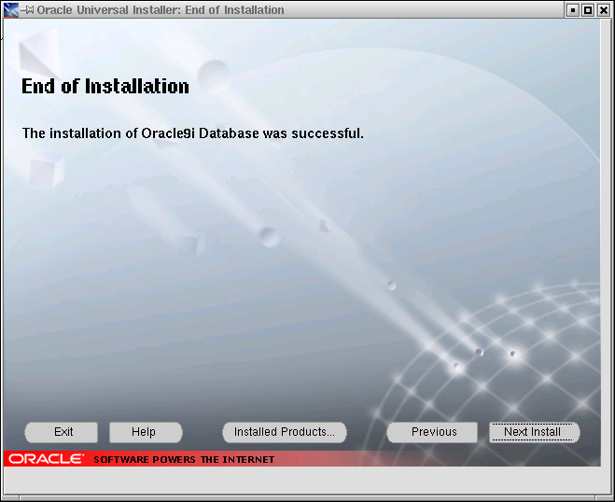
[그림 3-20 ] End of Installation
Oracle Software install이 완료 되었습니다. 다른 소프트웨어를 Install 하기 위해서는 Next Install을 선택하고 더 이상의 설치가 없을 때에는 Exit를 선택하고 종료한다.

RAC Configuration Setting
Cluster Software는 다른 platform과는 달리 Linux에서는 Oracle에 제공한다.
그래서 nmcfg.ora, ocmargs.ora file을 아래와 같이 수정해 주고 root 권한을 가진 상태에서 Cluster Software를 실행 시켜야 한다. 각 node의 내용을 각각 node에 맞게 수정하여야 한다.
$ cd $ORACLE_HOME/oracm/admin (node1인 경우)
DefinedNodes=node1 node2
CmDiskFile=/dev/oracm-quorum
CmHostName=node1
ClusterName=RAC
PollInterval=1000

DefinedNodes : RAC에 포함되는 node를 기술 (/etc/hosts file에 들어 있는 machine name 등록)
CmDiskFile : 앞서 인스톨 화면에서 지정했던 Shared Configuration File Name을 입력한다.
CmHostName : 자신의 hostname을 입력한다.
ClusterName : Cluster name을 입력한다.
PollInterval : 각 node간의 Cluster Manager Server가 각 Member의 상태를 체크하는 주기를 정한다. (milliseconds)
$ vi ocmargs.ora
# Sample Configuration file $ORACLE_HOME/oracm/admin/ocmargs.ora
watchdogd -l 0 -g oinstall -e /opt/oracle/oracm/log/wdd-node1.log
oranm /e:/opt/oracle/oracm/log/nm-node1.log
oracm /e:/opt/oracle/oracm/log/cm-node1.log /a:0
norestart 5

각 node에 맞는 log이름을 주어야 한다. 위와 같이 setting 이 되어 있지 않을 경우 시스템을 리부팅 하는 경우가 있으므로 주의 하여야 한다.
Clusert Server startup
$ cd $ORACLE_HOME/oracm/bin
$ su -- root 권한의 변경
#./ocmstart.sh
마지막으로 구동시킨 node의 nm-node2.log를 확인해서 다음과 같으면 정상적인 것이다.
NODE(0) IS ACTIVE MEMBER OF CLUSTER
NODE(1) IS ACTIVE MEMBER OF CLUSTER

DBCA를 이용한 Scripts 작성 및 Database 생성

DBCA Welcome

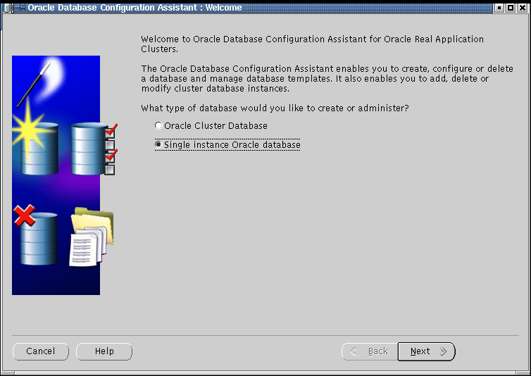
[그림 4 – 1 ] DBCA Welcome 화면
Database Configuration Assitant의 Welcome화면입니다. Single Instance Oracle Database를 선택한 후 Next를 선택한다.

Operations

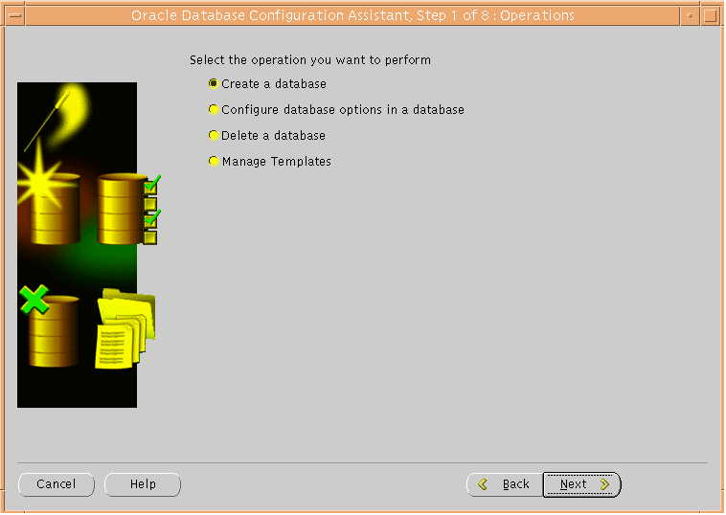
[그림 4-2 ] Operations 화면
DBCA에서 Wizard 방식을 제공합니다. Database 생성 하기 위해서는 Create database 를 체크한 후 Next를 선택한다.

Database Templates

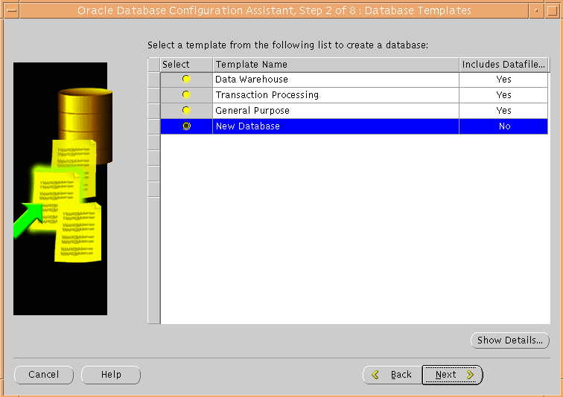
[그림 4 – 3 ] Database Templates 화면
사용하려는 데이터베이스의 용도에 따라 미리 만들어진 템플리트를 제공한다. New Database를 선택한 후 Next를 선택한다.

Database Identification

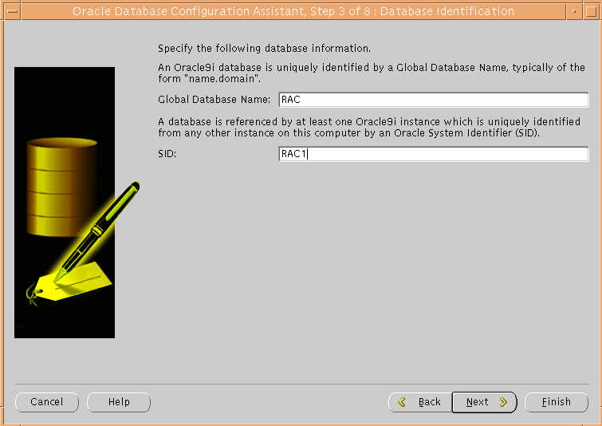
[그림 4 - 4 ] Database Identification 화면
도메인내에 유일한 전역 데이타베이스 명과 시스템내의 다른 인스턴스와 구별되는 Oracle 시스템 식별자(SID)를 입력한다. Next를 선택한다.

Database Options

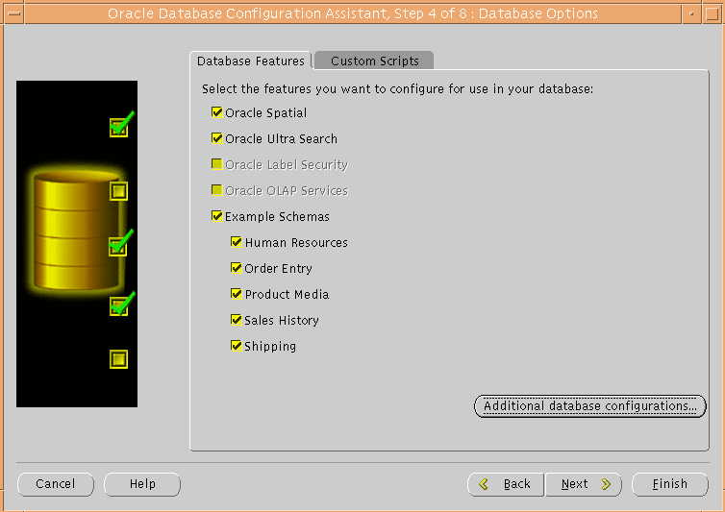
[그림 4 – 5 ] Database Options 화면
Database 생성시 설치를 원하는 옵션을 선택한다. 해당 옵션에 대한 라이선스를 취득 하였는가를 확인 후 선택한다. 필요한 부분을 선택한 후 Next를 선택한다.

Database Connection Options

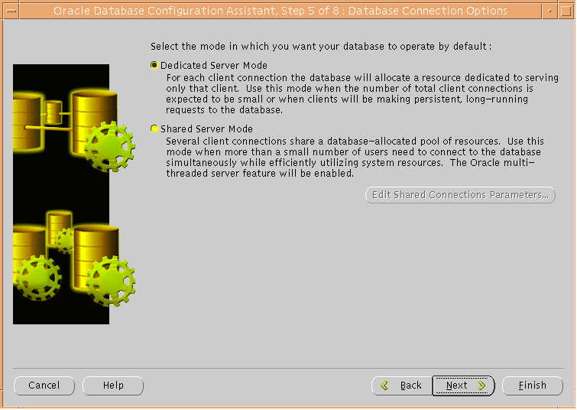
[ 그림 4 - 6 ] Database Connection Options

클라이언트에서 서버로의 접속 시 사용할 접속 모드를 결정한다. 일반적으로 동시 사용자 수가 중 대형급 규모인 경우에는 공유서버모드(Shared Service Mode) 즉, Multi-Threaded Server 모드로 사용하는 것이 리소스 절약 측면에서 유리하며 소규모 환경인 경우에는 전용 서버모드(Dedicated Server Mode)를 사용하는 것이 무난하다. Dedicated Server Mode를 선택한 후 Next를 선택한다.

Initialization Parameters

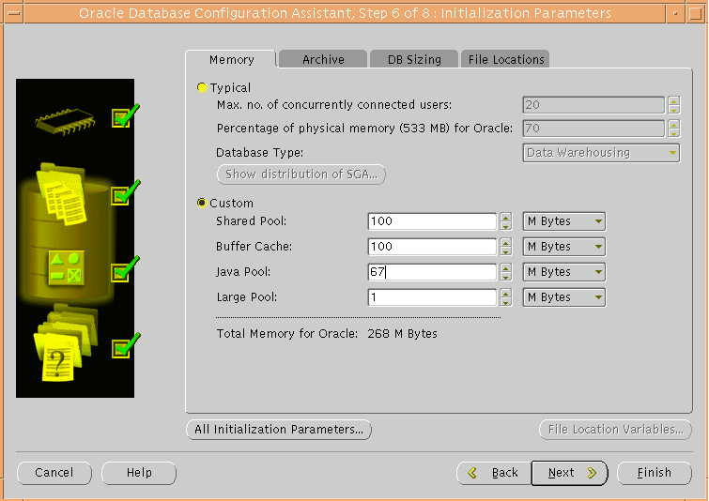
[그림 4 – 7 ] Initialization Parameters 화면
SGA를 구성하기위해 필요한 초기화 파라메터들을 설정한다. 일반적으로 SGA는 전체 가용 메모리의 1/2이상 사용하지 않도록 한다. 화면에서 크기로 끝나지 않는 파라메터들은 개수를 지정한다. 이전 화면에서 로그파일의 크기를 변경한 경우에는 같은 비율로 로그 버퍼 크기(바이트)도 수정한다. 추가적인 파라메터들은 All Initialization Parameters를 선택하여 필요한 내용을 수정한다.

Initialization Parameters (DB Sizing)

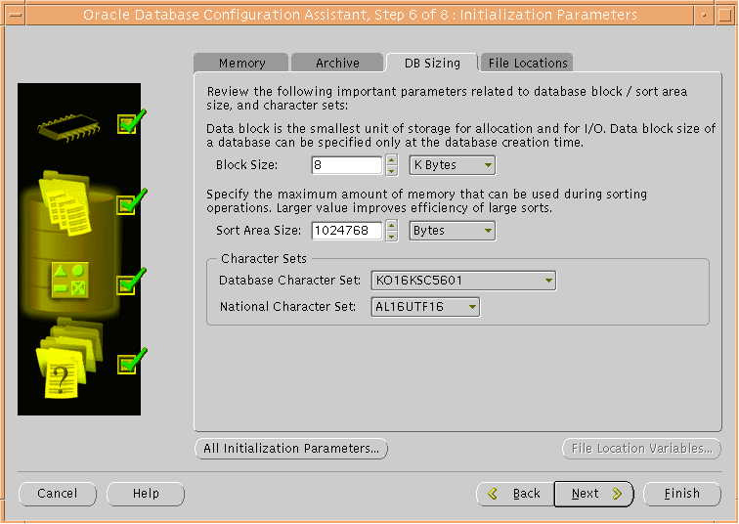
[ 그림 4 – 8 ] Database Sizing 화면
Database의 운용모드를 선택하기 위해서는 Archive tab에서 운용에 관한 내용을 입력하고 이 화면에서는 Data block의 크기를 결정한다. 만약 OLTP성 업무에 사용할 거라면 블록 크기(바이트)를 기본(2048)에 가깝게, DSS성 업무에 사용할 거라면 16K이상의 적절한 값을 선택한다. 혼합형(Hybrid) 형태인 경우에는 적절한 중간치를 찾아내서 지정한다.
Character Sets을 결정한다. 특히 국가별 문자 집합(National Character Set)을 “AL16UTF16”을 선택한다. 이는 다국어를 한 데이터베이스 내에서 지원하기 위해서 사용된다.

Initialization Parameters (File Locations)

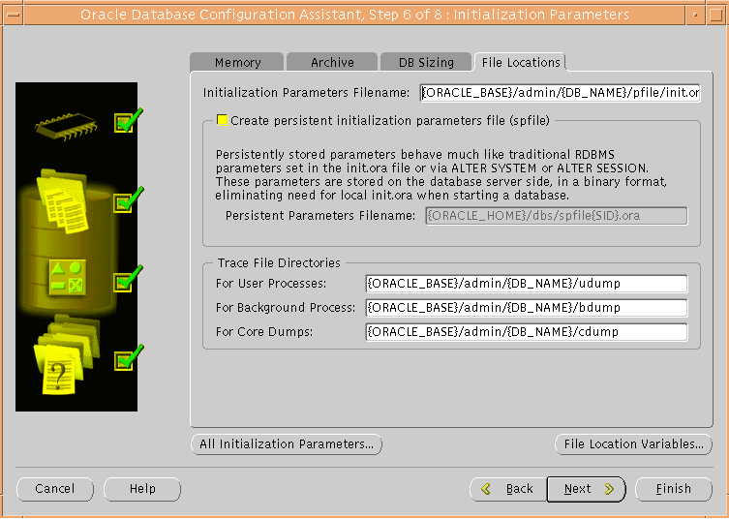
[ 그림 4 – 9 ] File Locations 화면
시스템 디버깅을 위한 Trace 파일이 저장될 장소를 지정한다.
실제 Directory가 있는 지 확인하고 없으면 데이터베이스 생성 스크립트를 수행 전 생성시켜 줘야 한다. 파일 위치를 수정 후 Next를 선택한다. Spfile분분은 uncheck한다.

Database Storage

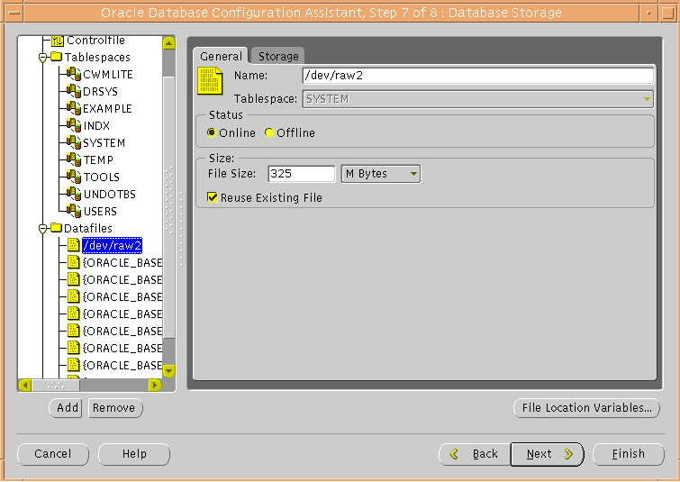
[그림 4 – 10 ] Database Storage 화면
각 Control file, Redolog file에 대한 파일명, 위치를 수정한다. 앞서서 할당한 Raw device 명을 이름부분에 수정한다. 특히 control file분분의 options에서 MAXDATAFILES, MAXINSTANCES, MAXLOGHISTORY, MAXLOGFILES 값을 사용하려는 환경에 맞게 적절한 값으로 수정한다.
각 테이블스페이스 별로 크기 및 각종 공간 관련 파라메터를 수정한다. 기본설치 후 업무용으로 테이블스페이스를 추가할 생각이라면 이곳에 있는 기본 테이블스페이스들의 크기를 표준보다 충분하게 잡아주는 것이 좋다. 위의 내용을 수정하였으면 Next를 선택한다.

Creation Options

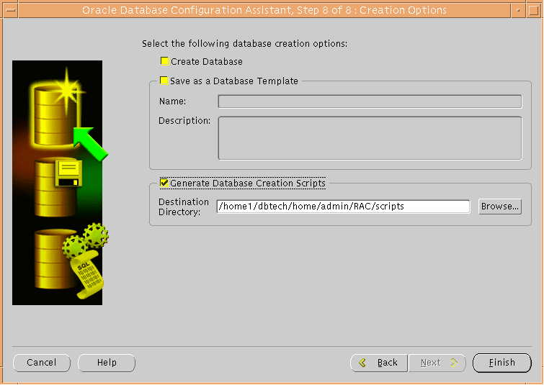
[그림 4 – 11 ] Create Options 화면
계속해서 Database를 작성할 것인지, 아니면 관련 파일들을 저장한 다음 다른 창에서 실행할 것인지를 결정한다. Generate Database Creation Scripts를 저장한 다음 해당 파일의 내용을 원하는 환경에 맞도록 보다 세밀하게 수정한 다음 실행하도록 한다. 위의 화면대로 체크한 후 Finish를 선택한다.

Summary

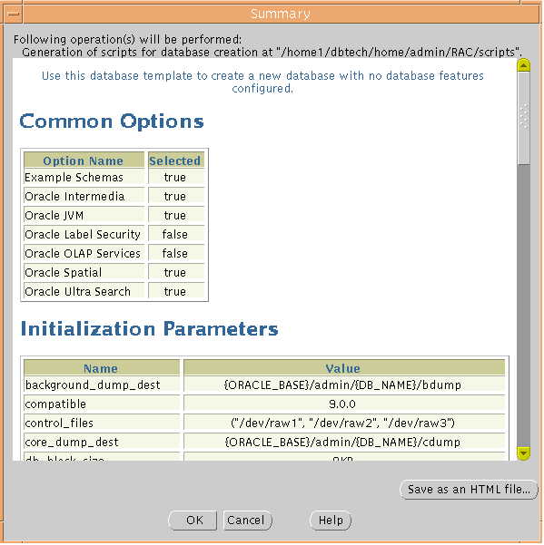
[그림 4 – 12 ] Summary 화면
앞서 과정에서 작성한 내용을 확인한 후 OK를 선택한다.

Completed Scripts

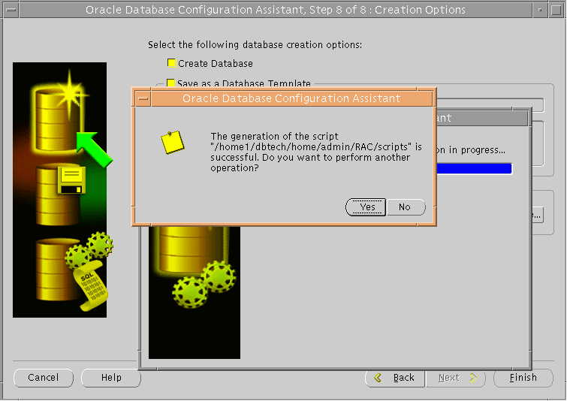
[ 그림 4 – 13 ] Completed Scripts 화면
Scripts의 생성이 완료되었다. 더 이상의 작업이 없을 경우에는 No를 선택한다.

Create Database
앞서 과정에서 작성된 Scripts 파일은 다음과 같다.
krcompaq:/home1/dbtech/home/admin/RAC/scripts> ls -al
-rw-r--r-- 1 dbtech dba 782 Sep 3 15:35 CreateDB.sql
-rw-r--r-- 1 dbtech dba 731 Sep 3 15:35 CreateDBCatalog.sql
-rw-r--r-- 1 dbtech dba 1387 Sep 3 15:35 CreateDBFiles.sql
-rw-r--r-- 1 dbtech dba 969 Sep 3 15:35 JServer.sql
-rw-r--r-- 1 dbtech dba 1165 Sep 3 15:35 RAC1.sh
-rw-r--r-- 1 dbtech dba 357 Sep 3 15:35 context.sql
-rw-r--r-- 1 dbtech dba 1133 Sep 3 15:35 demoSchemas.sql
-rw-r--r-- 1 dbtech dba 2824 Sep 3 15:35 init.ora
-rw-r--r-- 1 dbtech dba 174 Sep 3 15:35 interMedia.sql
-rw-r--r-- 1 dbtech dba 169 Sep 3 15:35 ordinst.sql
-rw-r--r-- 1 dbtech dba 197 Sep 3 15:35 postDBCreation.sql
-rw-r--r-- 1 dbtech dba 150 Sep 3 15:35 spatial.sql
-rw-r--r-- 1 dbtech dba 245 Sep 3 15:35 ultraSearch.sql

위의 CreateDB.sql 파일에서 MAXDATAFILES, MAXINSTANCES, MAXLOGHISTORY, MAXLOGFILES의 값들을 확인하고 필요에 따라 수정한다 Init.ora file에 아래의 내용이 있는 지 확인하고 없으면 추가 시켜준다.
cluster_database= true
cluster_database_instances=2
thread=1
instance_name=RAC1
instance_number=1
undo_tablespace = UNDOTBS1

위의 두개의 파일을 수정하고 RAC1.sh을 수행시키거나 아니면 RAC1.sh을 내용을 하나씩 확인해 보면서 수행시킨다.
Database 가 생성되면 다른 node의 인스턴스를 위하여 다음의 scrips를 차례로 수행시킨다.
$ sqlplus /nolog
connect SYS/change_on_install as SYSDBA
set echo on
spool /opt/oracle/admin/RAC/create/CreateClustDBViews.log
@$ORACLE_HOME/rdbms/admin/catclustdb.sql;
spool off;

rem Oracle9i: Redo log files for Second Instance (sample)

alter database add logfile thread 2 group 4 '/dev/OPSthr2grp4mem1.rdo' size 5m;
alter database add logfile thread 2 group 5 '/dev/OPSthr2grp5mem1.rdo' size 5m;
alter database add logfile thread 2 group 6 '/dev/OPSthr2grp6mem1.rdo' size 5m;
alter database enable thread 2;

rem Oracle9i: Undo Tablespace for Second Instance (sample)

create undo tablespace undotbs2 datafile '/dev/RACundo02.dbf' size 20m extent management local autoallocate;

Other Node Setting
기존의 설치된 node와 하드웨어적인 내용을 같다는 전제 하에 Oracle 과 관련된 내용만 설명하기로 한다. 설치된 node로부터 환경변수 파일을 rcp를 이용하여 복사하여 다음의 내용을 수정한다.
ORACLE_SID = RAC2
기존의 설치된 node로부터 아래의 내용을 복사한다.
$ cd $ORACLE_HOME
$ rcp –R node1:/home/oracle/oracm .
$ cd $ORACLE_HOME/oracm/admin
ocmargs.ora, nmcfg.ora file을 node2에 맞게 수정한다. (앞서 Cluster Software setup시 수행하였으면 생략하여도 무관하다.)
$ cd $ORACLE_HOME
$ rcp –R node1:/home/oracle/admin .
$ cd $ORACLE_HOME/dbs
$ ln –s $ORACLE_HOME/admin/RAC/scripts/init.ora initRAC2.ora
initRAC2.ora file을 아래처럼 수정한다.
cluster_database= true
cluster_database_instances=2
thread=1
instance_name=RAC2
instance_number=2
undo_tablespace = UNDOTBS2

Database startup
Node1/Node2를 restart후에 Oracle 수행시킨다.
먼저 Cluster software를 root권한으로 수행시킨 후 (RAC Configuration Setting 부분 참조)
$ sqlplus /nolog
SQL> startup
SQL> select host_name, instance_name from gv$instance;
HOST_NAME INSTANCE_NAME
---------- ----------------
node1 RAC1
node2 RAC2

